Разработка мобильных приложений

Лабораторная работа №1

Основы создания Android-приложений

Изучите материалы по созданию и запуску приложения Android:

<http://developer.android.com/training/basics/firstapp/creating-project.html>

<http://developer.android.com/training/basics/firstapp/running-app.html>

<http://developer.android.com/training/basics/firstapp/building-ui.html>

<http://startandroid.ru/uroki/vse-uroki-spiskom/12-urok-3-sozdanie-avd-pervoe-prilozhenie-struktura-android-proekta.html>

Задание на лабораторную работу

Задание 1

Разработайте приложение для расчета чаевых в ресторане. Оно должно иметь два поля для ввода текста (компоненты EditText): «Сумма» и «Процент», кнопку «Рассчитать» и текстовое поле для вывода результата расчета (компонент TextView). Не забывайте использовать ресурсы для хранения значений строк.

Задание 2

В данном задании вы начнете создавать приложение для просмотра прогноза погоды. Первый вариант приложения, который должен быть создан в результате данной лабораторной, представлен на рисунке

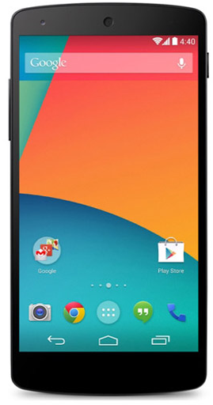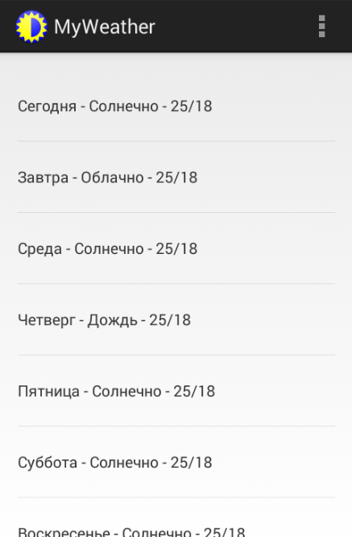

1. Создайте новый проект приложения для Android. В качестве минимальной версии выберите API10, максимальной – API22. В качестве шаблона приложения выберите «Blank Activity with Fragment» (пустая Activity с фрагментом).
2. Изучите структуру приложения. Найдите компоновки (Layouts) для окна Activity и для фрагмента. Просмотрите компоновки в визуальном редакторе и в виде XML. Найдите исходный код для класса Activity, в нем найдите исходный код для класса фрагмента.
3. Запустите приложение на эмуляторе или смартфоне.
4. Разместите в окне приложения список, который будет содержать прогнозы погоды по дням. Для этого модифицируйте компоновку фрагмента следующим образом:
   1. Удалите компонент TextView
   2. Добавьте компонент ListView
   3. Задайте списку id равный “@+id/listview_forecast”
   4. Задайте свойства списка таким образом, чтобы он занимал все пространство родительского компонента
   5. Поскольку в данном фрагменте кроме списка не будет других компонентов, смените компоновку фрагмента на FrameLayout
5. Для отображения данных в списке их необходимо предварительно создать. Для первоначального тестирования можно использовать простой список строк. Для этого:
   1. Откройте исходный код класса Activity, найдите метод onCreateView() класса фрагмента. Этот метод вызывается автоматически при создании фрагмента. Мы используем его, чтобы наполнить список тестовыми данными
   2. Создайте в коде метода onCreateView() список строк (5-7 элементов) со значениями вида «Среда – Ясно – 28/21» с именем forecastData
   3. Создайте адаптер ArrayAdapter<String>:
      1. в качестве контекста укажите Activity (можно использовать метод getActivity() класса Fragment
      2. в качестве компоновки укажите стандартную системную компоновку android.R.layout.simple_list_item_1
      3. в качестве источника данных укажите созданный ранее в п. 5b список строк forecastData
   4. Назначьте созданный адаптер компоненту ListView, для этого сперва получите ссылку на размещенный вами в компоновке в п. 4b-c объект ListView с именем listview_forecast посредством вызова rootView.findViewById()
   5. Запустите приложение, вы должны увидеть в приложении список строк, созданных вами в п. 5b
6. Используя для элементов списка системную компоновку, мы не можем управлять его отображением. Вместо этого можно использовать собственный вид каждого элемента списка, для чего можно создать собственную компоновку:
   1. Создайте новую компоновку (Layout). Выбрав в дереве проекта каталог layouts, выберите File – New – Android XML File, в появившемся окне введите имя файла компоновки – list_item_forecast.xml. Поскольку пока элементы списка содержат только строки, для их отображения достаточно компонента TextView, соответственно, укажите его в качестве корневого элемента компоновки
   2. Откройте созданную компоновку для редактирования в режиме XML. Вся компоновка будет состоять из одного компонента TextView. Задайте следующие свойства компонента TextView:
      1. В качестве id укажите “@+id/list_item_forecast_textview”. Этот id потребуется при привязке списка к адаптеру.
      2. Задайте вертикальное центрирование текста (свойство gravity)
      3. Задайте цвет текста, отличный от черного (свойство textColor, значение задается в виде «#RRGGBB»)
      4. Задайте размер шрифта (свойство minHeight) значением стандартного атрибута “?android:attr/listPreferredItemHeight”
   3. Теперь необходимо заменить стандартную компоновку элементов списка, использованную нами при создании адаптера (шаг 5с) на созданную нами. Для этого:
      1. Откройте метод onCreateView класса PlaceholderFragment в MainActivity. Измените вызов создания адаптера таким образом, чтобы вместо стандартной компоновки использовалась созданная в п. 6a-b. Ссылка на файл компоновки из исходного кода будет выглядеть как R.layout.list_item_forecast (аналогично имени файла, созданному в п.6а)
      2. При использовании собственной компоновки необходимо еще указать адаптеру, в какой элемент необходимо осуществлять вывод текста. Для этого добавьте в вызов создания адаптера еще один параметр (на предпоследнем месте), указав id элемента TextView, заданный в п. 6b. Ссылка на id будет выглядеть как R.id.*ид_компонента*
      3. Запустите приложение и пронаблюдайте, как изменилось отображение элементов списка. Поэкспериментируйте с параметрами компоновки элемента списка list_item_forecast.xml, изменяя, например, цвет или стиль шрифта компонента TextView, и наблюдая, как эти изменения отображаются при запуске приложения